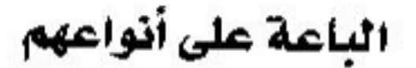
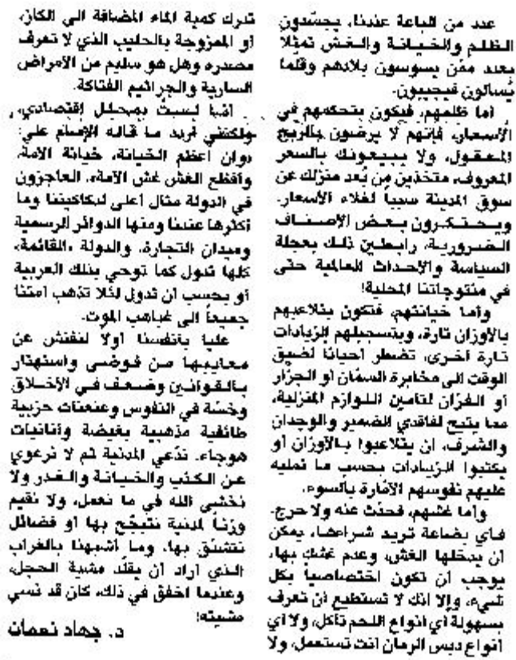

اللواء – 12 أيلول 2012

